MÃ SINH VIÊN:1971020219
HỌ VÀ TÊN: LÊ THẾ HUY

PHIẾU HỌC TẬP CSS [01]

1. Khái niệm về CSS

CSS (Cascading Style Sheets) là ngôn ngữ dùng để định dạng và trình bày các phần tử trên trang web được tạo bởi HTML hoặc XML. Nếu HTML đảm nhiệm vai trò xây dựng nội dung và cấu trúc, thì CSS đảm nhận việc "trang điểm" cho các phần tử, bao gồm màu sắc, phông chữ, bố cục, kích thước, hiệu ứng và các thuộc tính trình bày khác.​

2. Tại sao chúng ta cần CSS? (Nó giải quyết vấn đề gì cho HTML?)

- CSS giải quyết điểm yếu của HTML là không thể tự thiết kế hình thức trình bày linh hoạt, phức tạp và hiện đại; nhờ có CSS, các trang web trở nên sinh động, chuyên nghiệp, dễ dùng và dễ bảo trì hơn rất nhiều.

II. VÍ DỤ THỰC HÀNH

ảnh 1
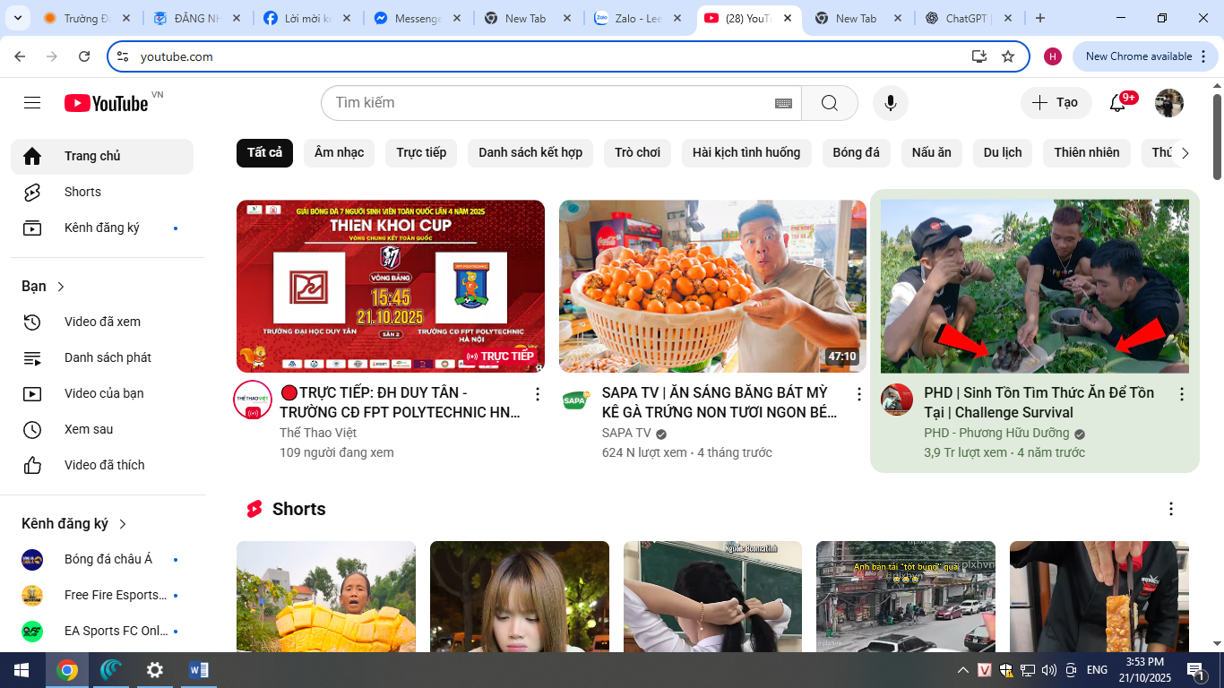

ảnh 2:

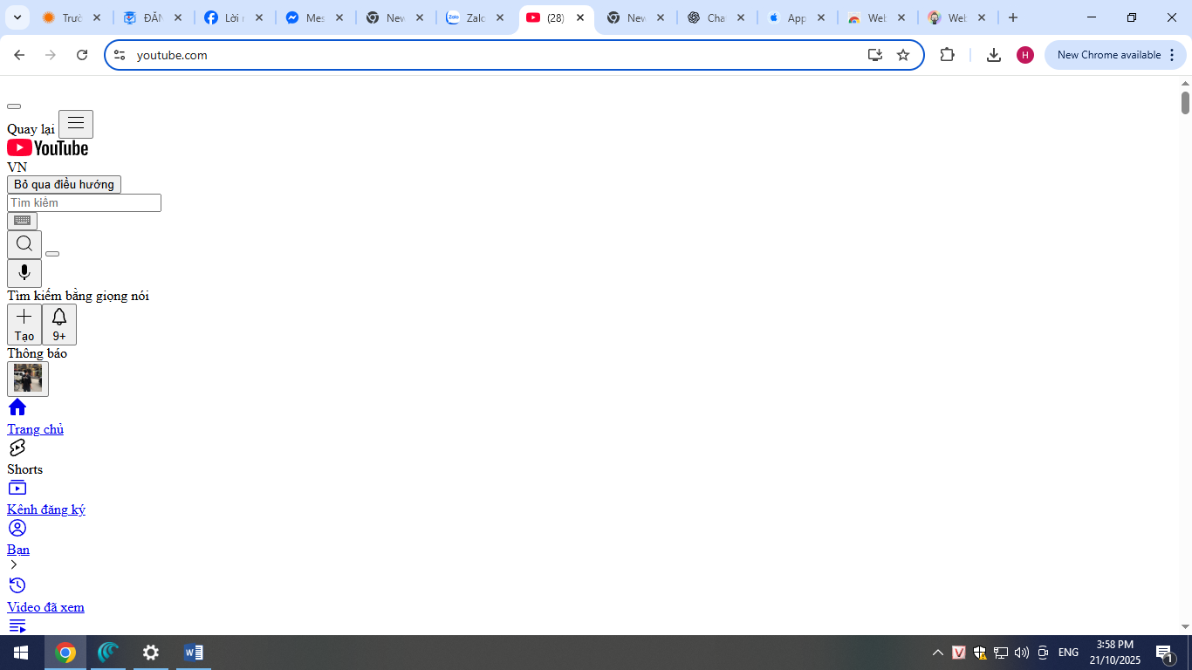
Nhận xét:
1. Bố Cục (Layout):

Ảnh 1: Các phần tử xếp chồng lên nhau theo thứ tự từ trên xuống dưới.
Ảnh 2: Các phần tử được sắp xếp theo lưới (grid), cân đối, có thanh ngang và thanh dọc riêng biệt.
2. Màu Sắc và Phông Chữ (Visuals):

Ảnh 1: Đen trên nền trắng, phông chữ mặc định, không có điểm nhấn.
Ảnh 2: Đa dạng màu sắc (nền xám, logo đỏ), phông chữ được tùy chỉnh kích thước và kiểu dáng để phân biệt các thành phần.
3. Thành phần Đồ họa (GUI Elements):

Ảnh 1: Các biểu tượng (icon) bị mất hoặc lỗi, nút bấm thô sơ.
Ảnh 2: Các icon hiển thị rõ ràng, nút bấm được tạo hình và định kiểu (bo góc, đổi màu khi tương tác).
- CSS biến một danh sách văn bản thô (HTML) thành một giao diện người dùng có tổ chức, đẹp mắt và dễ sử dụng. Nó chịu trách nhiệm cho TOÀN BỘ vẻ bề ngoài và cách sắp xếp của trang web.

